Imię i nazwisko  Marek Kubicki | Kierunek  Informatyka techniczna ITE | Rok studiów i grupa  1 rok grupa 3
Data zajęć  02.11.2022 | Numer i temat sprawozdania  Zajęcia 3. Schematy blokowe (pętle, instrukcje warunkowe, funkcje)
1. Rozwinięcie funkcji, liczby pseudolosowe, ciągi. Wykorzystanie zmiennych zmiennoprzecinkowych (float i double).
2.
Liczby pseudolosowe
Zadanie 1. Napisz program, który symuluje losowanie „Totolotka” – wyświetla 6 losowych liczb z zakresu 1-49. Niech liczby wyświetlają się co 1 sekundę.
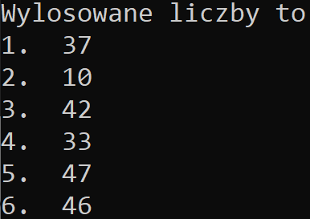

Zadanie 2. Napisz program za pomocą funkcji konwerter przeliczający Pa na jednostki ciśnienia. Daj użytkownikowi możliwość wyboru na jaką jednostkę chce przeliczyć wartość. (1 Pa $={10}^{-5}$bar $=0,0075$tor $={145,038*10}^{-5}$psi)
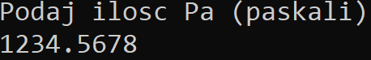
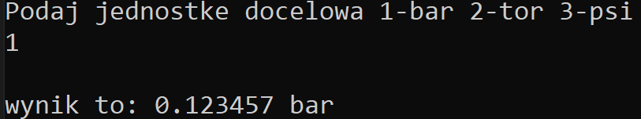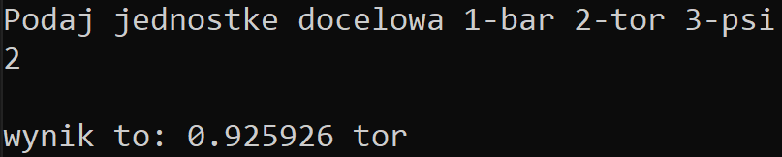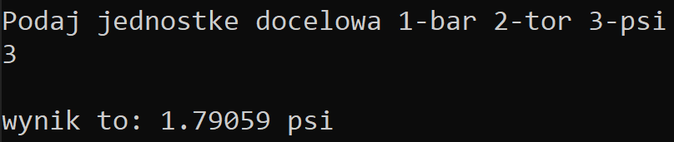

Zadanie 3. Napisz funkcję LiczbyPitagorejskie(), która ma trzy parametry a, b, c będące liczbami całkowitymi. Wartością funkcji jest 1, jeśli zadane liczby są liczbami pitagorejskimi oraz 0 w przeciwnym wypadku. Liczby pitagorejskie spełniają warunek a*a + b*b = c*c.
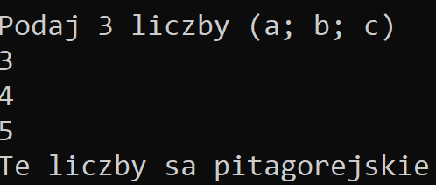
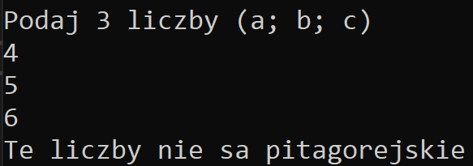
Zadanie 4. Napisz program, który oblicza i wyświetla 100 elementów ciągu arytmetycznego. Daj użytkownikowi możliwość wyboru pierwszego wyrazu ciągu oraz różnicy ciągu. Napisz program przy użyciu funkcji i tablicy (w tablicy ma się znaleźć nr wyrazu ciągu i wartość wyrazu ciągu)
Ze względu na rozmiar wyświetlonego wyniku w zadaniach 4 i 5 umieściłem początki i końce wypisu w terminalu.
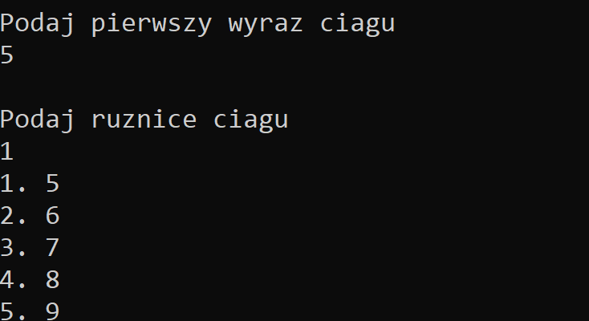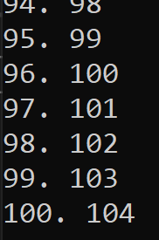
Zadanie 5. Napisz analogiczny program co e zadaniu 1 (chyba miało wyć w zadaniu 4), który będzie wyświetlał 100 elementów ciągu geometrycznego.

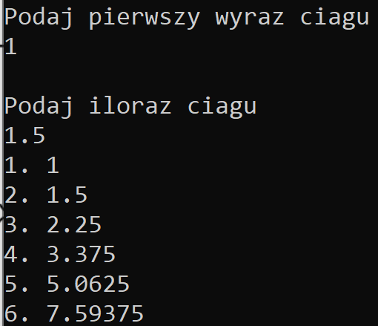
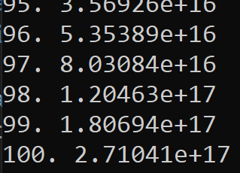
Zadanie 6. Napisz program wyświetlający podaną przez użytkownika liczbę wyrazów ciągu Fibonacciego.
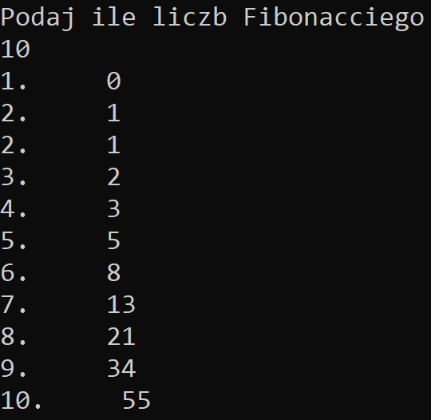
3. Za pomocą funkcji można uporządkować swój kod i przez to ułatwić jego pisanie i debugowanie. Należy zwracać uwagę na to, jakie dokładnie funkcje się deklaruje i jakiego typu zmiennych używa się, wywołując je.

